Würfelgebäude ordnen

Stelle dir vor, dass du im Uhrzeigersinn um einen Tisch herumläufst. Auf dem Tisch steht ein Würfelgebäude. Schneide die Fotos des Würfelgebäudes aus und bringe sie in die richtige Reihenfolge. Wie bist du vorgegangen?
B
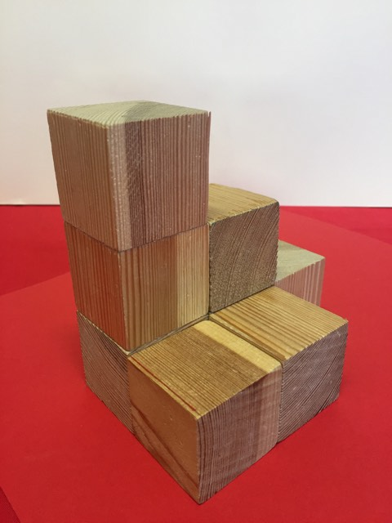  A | 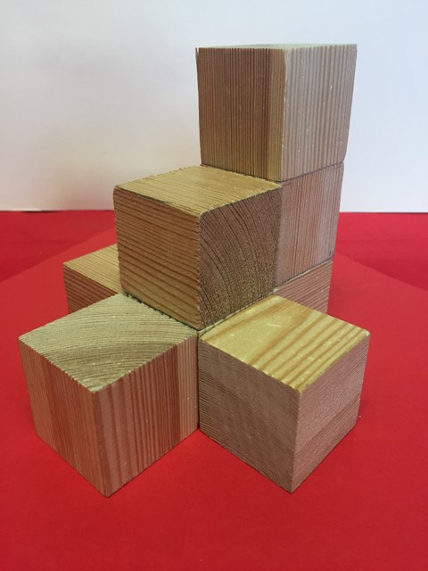

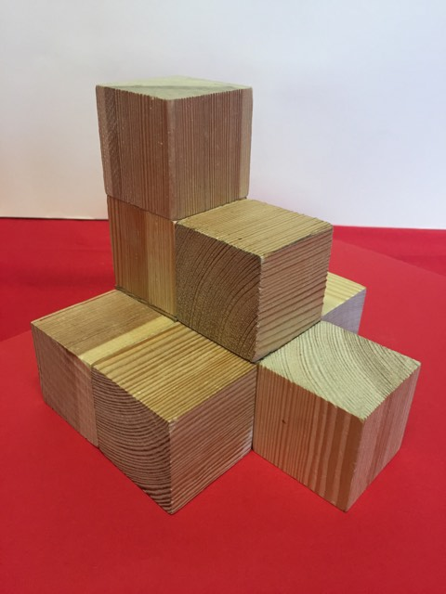  C | 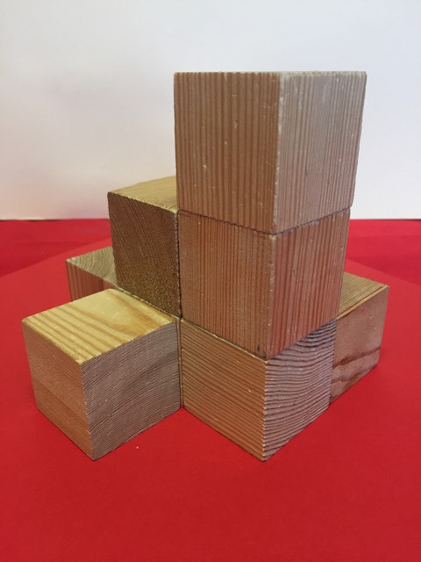  D

So bin ich vorgegangen:

